Замечательные пределы

Таблица замечательных пределов:

 | Замечательный предел | Замечательная эквивалентность
1 | 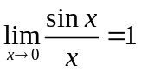 | 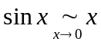
2 | 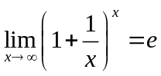,  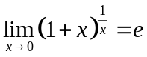
3 | 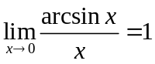 | 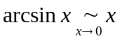
4 | 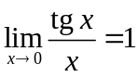 | 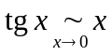
5 | 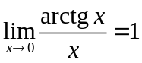 | 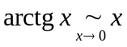
6 | 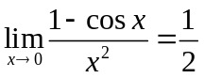 | 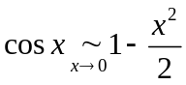
7 | 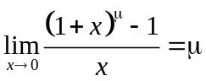 | 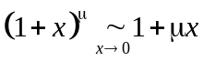
8 | 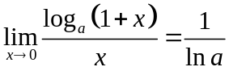,  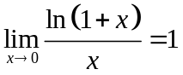 | 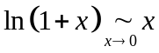
9 | 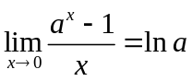,  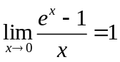 | 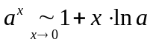,  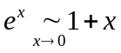
10 | 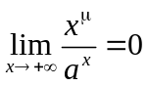, , 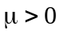  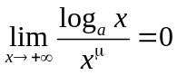, ,  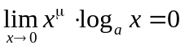, ,

Примеры:

1) 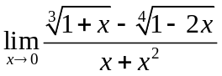
Используем замечательную эквивалентность вида :
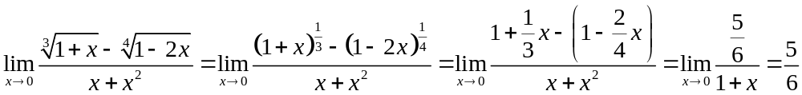
2) 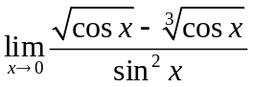
Используем замечательную эквивалентность вида и :
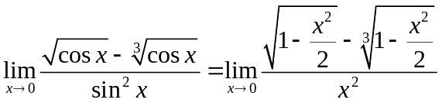
Далее используем замечательную эквивалентность вида (это можно сделать, так как 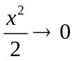 при ):
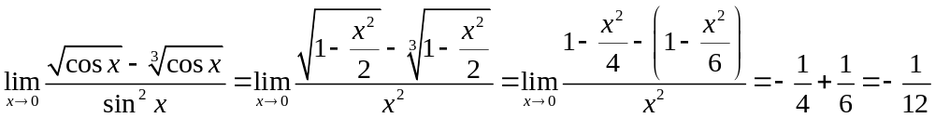

3) 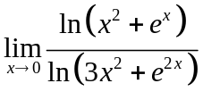 (номер 14 в задании).
Используем замечательную эквивалентность вида :
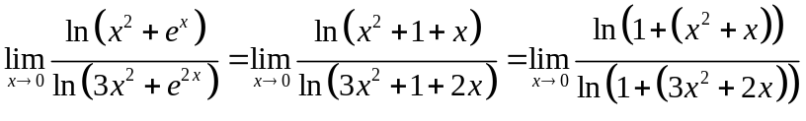
Теперь используем замечательную эквивалентность вида :
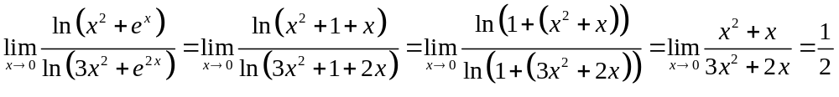

Задания:

Вычислить пределы, используя замечательные эквивалентности:

1. 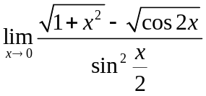 2. 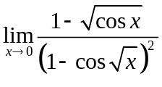
3. 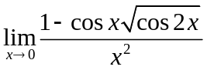 4. 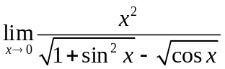
5. 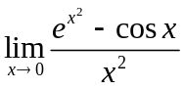 6. 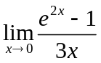
7. 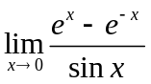 8. 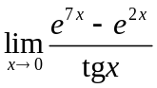
9. 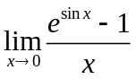 10. 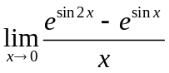
11. 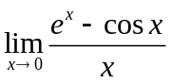 12. 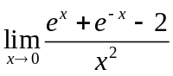
13. 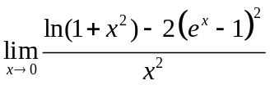 14.
15. 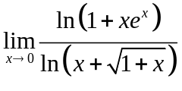 16. 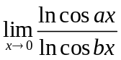
17. 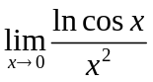 18. 